Алгебра, 20 мая
Упростите выражение:
1 | 
2 | 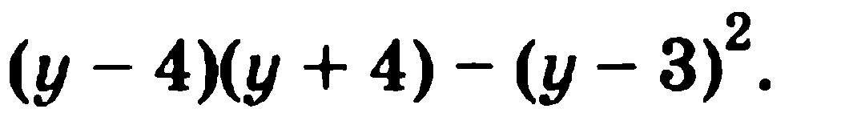
3 | 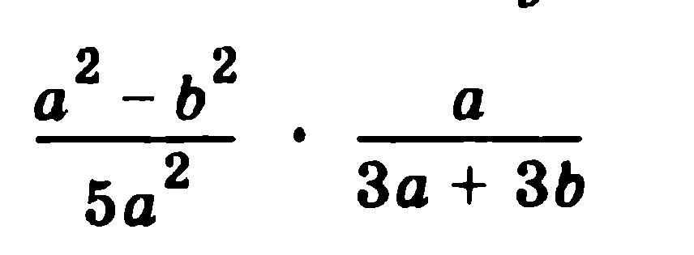
4 | 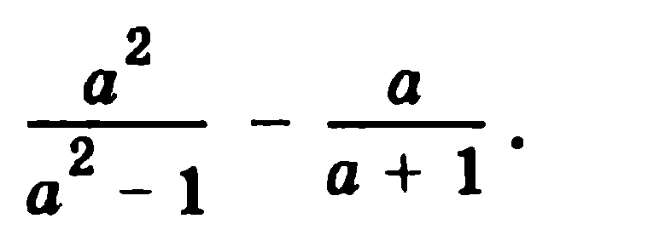
5 | 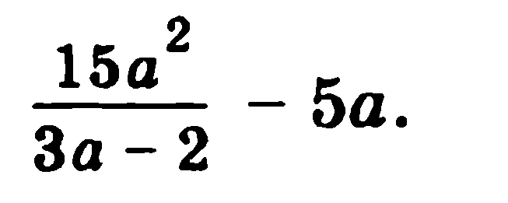

Замечания:
- В первых двух примерах используются три основные формулы сокращённого умножения, сначала повторите их.
- Прежде чем умножать дробь на дробь разложите числитель и знаменатель каждой дроби на множитель, если это возможно.
- В четвёртом примере прежде чем искать общий знаменатель разложите знаменатель первой дроби на множители.

